UN POISSON D’AVRIL EN ORIGAMI
Tradition oblige,
En 10 étapes
Suivez les étapes pas à pas…

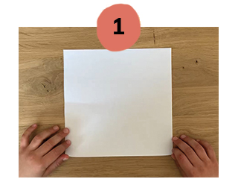
Prenez une feuille
de papier carrée ;
(type feuille d’imprimante)

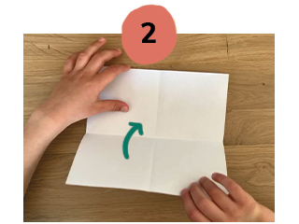
Pliez-la en 2 dans un sens
puis dans l’autre de façon
à obtenir un pli en croix ;

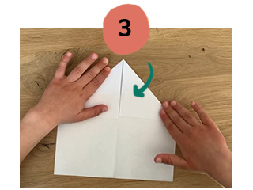
Rabattez le coin
en haut à droite vers le centre,
puis le coin en haut à gauche
de la même manière
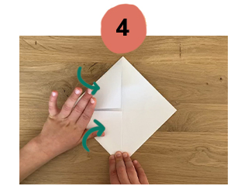
Retournez la feuille vers la table.
Repliez le coin en haut à gauche
vers le centre, puis le coin
en bas à gauche de la même manière

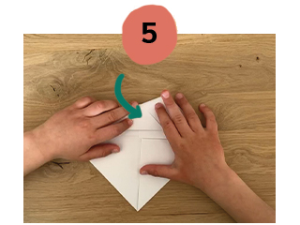
Retournez de nouveau la feuille
vers la table. Repliez ensuite
la partie haute vers le centre,
le long de la ligne horizontale ;

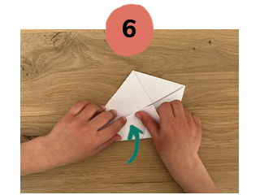
De la même manière,
repliez la partie basse ;

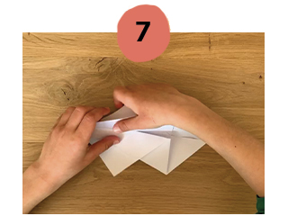
Dépliez les deux morceaux
du dessous (qui se trouvent
contre la table) ;

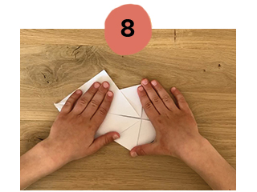
Puis aplatissez bien ;

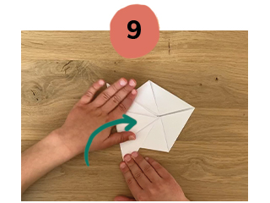
Repliez la pointe vers le centre
pour former la queue du poisson ;

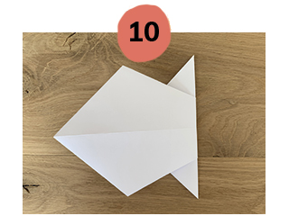
Enfin, retournez le poisson
côté face, il est prêt à être
décoré !

BON ATELIER CREATIF !

Voici le lien d’une vidéo :

http://www.viewpure.com/-i5GoOi8apQ?start=0&end=0

